1：检测上传文件类型的扩展名 使用$_FILES接收上传的文件

然后判别上传文件的后缀名是什么 然后输出 用到了explode()函数和count()函数

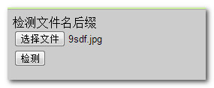

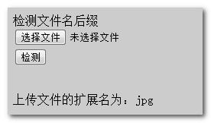

2：用户输入日期查询备忘 比对你数组中的日期 输入正确日期alert出当天的内容 输入的日期数组中没有就输出无备忘

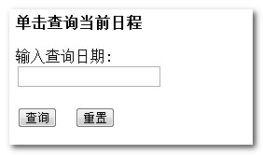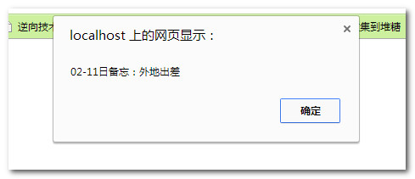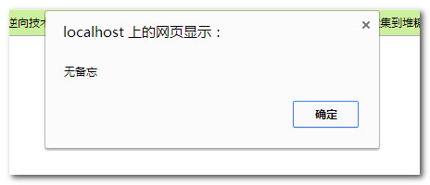

3：PHP生成不重复的随机数 从0到9产生五个随机数 但是这五个随机数不能重复 程序中间使用array_unique()

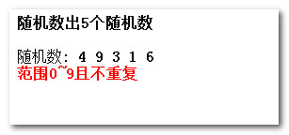

4转换数组为字符串 使用implode()函数来把form表单中输入的内容直接转换成字符串输出 使用数组的形式

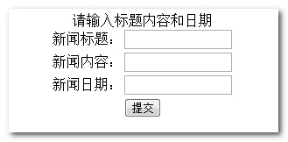

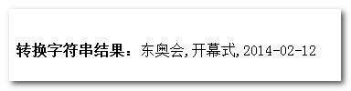

5：福利彩票号码生成器 通过遍历数组的方式 使用mt_rand()函数 实现用户每次单击生成按钮，随机生成5注不同的彩票号码

使用的JS代码中navigator.appName的返回值为Netscape

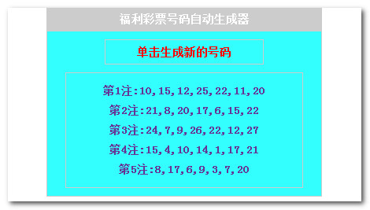

6：显示当前脚本的运行信息 并把当前的信息通过表格的方式打印出来 使用$_SERVER预定义变量中的各种键名找到键值输出

使用date_default_timezone_set('Asia/Shanghai');来设置时区 只有把时区设置在中国地区我们才能获取到自己的时间 如何把时间显示出来 自行去查找date这个函数

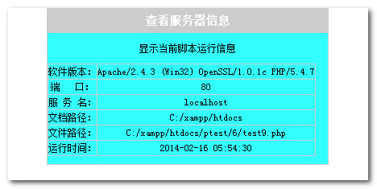

7：根据年份对商品进行排序 要正序 倒序排

$arr = array('2012 Macbook Pro','2009 iMac','2011 Macbook Air','2007 iPad1');通过表格的形式展示出来 并点击正序按钮的时候 按照年份正序排列 点击倒序的时候按照年份倒序排列 排序使用rsort和 sort

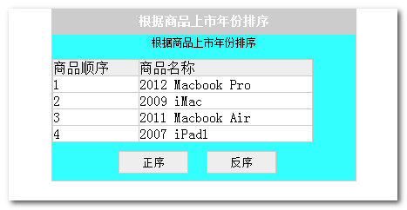

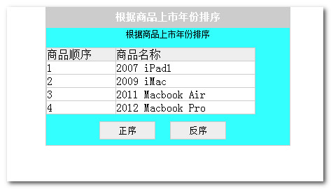

8：根据排名显示不同颜色的排名

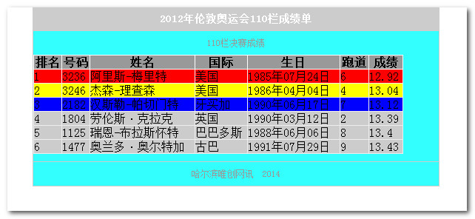

9：添加或删除员工记录表中的记录

点击添加按钮会把上面输入的用户名 密码在下面的table中显示出来 点击删除 删除table中最后一条记录 这个题目使用$_SESSION 开启SESSION 用

<?php

Session_start();

?>

使用array_pop的方法来进行删除

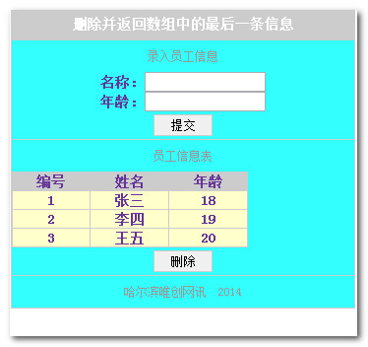

10：获取文件上传信息 使用$_FILES、explode、ceil

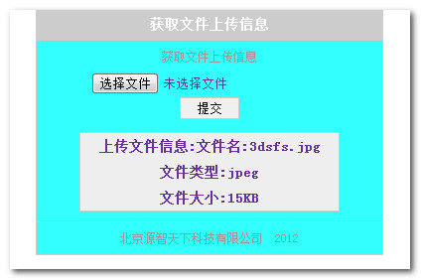

11:通过员工的姓名进行分组 用户输入三个员工姓名 如果输入名字有重复要点击提交后 会alert出一个窗口 上面显示分组姓名有重复 请重新输入 否则就分组成功

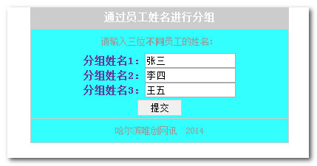

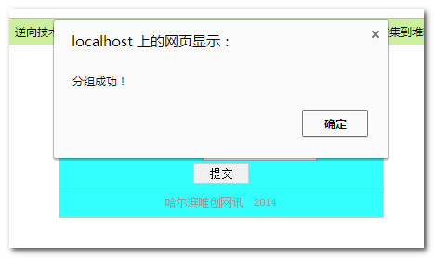

12：查询姓名返回成绩 使用array_key_exists来从数组中寻找我们输入的用户名是否在数组中 如果存在就输出对应数组中的的成绩

